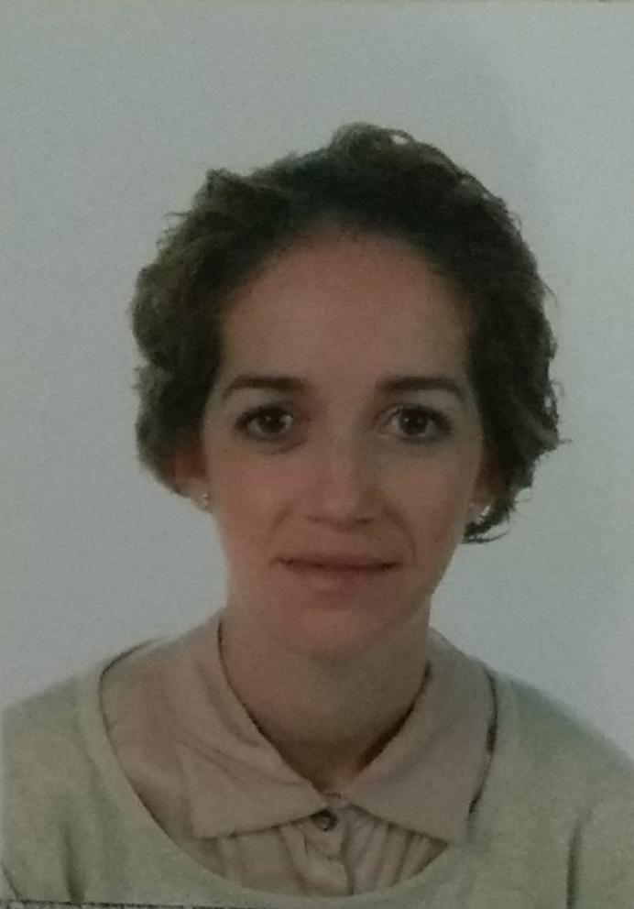M Rocío moral Fernández

Dirección: c/ Canarias 27 (Utrera) 41710

Telefono: 661363468

Correo: Rocío.moral.f.89@gmail.com

# Experiencia

Centro de mayores Joaquín Rosillo

Desde el año 2012/ actualmente trabajando

* Trabajo desempeño, levantar, bañar, asear, vestirlos a cada residente, ayudarles a comer, ayudarles a ir al baño, acostarlos, administrarles la medicación.

Salón de belleza

Desde el año 2008/2010

* Trabajo desempeño, todo trabajo de esteticien, depilación, tratamientos faciales, venta de productos, maquillajes, uñas…

Corte inglés

Temporada Navidad 2007/8

* Trabajo desempeño, punto de venta Max factor

# Formación

•Ciclo formativo técnico cuidados auxiliar de enfermería

-curso cuidados paliativos para auxiliar de enfermería

-curso soporte vital básico y reanimación cardiopulmonar

-curso atención y cuidados del auxiliar de enfermería

-curso el auxiliar de enfermería en quirófano

-curso principios de farmacología para auxiliares

-curso abordaje profesional de los TCAE en la atención a pacientes dependiente

-curso riesgo biológico en centros sanitarios

-curso cuidados en los pacientes institucionalizados

-curso actualización en los cuidados de personas institucionalizadas

•Ciclo formativo en estética personal y decorativa

-curso en uñas de gel

-curso de formación para punto de venta impartido en el corte inglés

# Prácticas realizadas

• técnico cuidados auxiliar de enfermería

Realice las prácticas en zona de quirófano del hospital Quirón sagrado corazón

•Estetica personal y decorativa

Realice las prácticas en el corte inglés (Duque) zona punto de venta “MAC”